LAPORAN PEMANTAUAN PENGELOLAAN LIMBAH BAHAN BERBAHAYA DAN BERACUN (B3)

PT / CV / UD ………………

LOGO PT/CV/UD

PERIODE SEMESTER I (JANUARI – JUNI)
PERIODE SEMESTER II (JULI – DESEMBER)

PT/CV/UD ……….
Jalan………………Kelurahan/Desa…………Kecamatan………………Kabupaten……

A. IDENTITAS PERUSAHAAN
1. Nama Perusahaan/Pemrakarsa : ……………………………
2. Jenis Badan Hukum : PT/CV/Koperasi/UD/BUMD/BUMN : ……………………………
3. Alamat Perusahaan/Kegiatan Usaha/Pemrakarsa : ……………………………
4. Nomor Telepon : (kode wilayah) : ……………………………
5. Nomor Fax. : (kode wilayah) : ……………………............
6. E-mail : …………………………….
7. Status pemodalan : PMA/PMDN/APBD/APBN : …………………………….
8. Bidang usaha dan atau kegiatan : ……………………………
9. SK UKL-UPL / AMDAL / Izin Lingkungan yang disetujui : ……………………………
10. Penanggung Jawab : …………….(Nama dan Jabatan)
11. Nomor Dokumen Rincian Teknis Limbah B3 :……………………………
12. Nomor Dokumen MoU / PKS pihak pengangkut Limbah B3 : …………………………

B. LOKASI USAHA DAN ATAU KEGIATAN
Tuliskan secara jelas lokasi usaha dan atau kegiatan (alamat lengkap dan
nomor telepon). Lengkapi dengan peta dan koordinat.:
Kegiatan PT/CV/UD …………… berada di alamat………………………………(jalan, RT/RW, Dusun, Desa, Kecamatan, Kabupaten) dan berada pada titik koordinat : xxxº yyy’ zzz,..” LS dan aaaº bbb ccc,…” BT
Dengan batas – batas wilayah kegiatan sebagai berikut :
Batas Utara : ………………(jalan/pemukiman/industri dsb)
Batas Selatan : ………………(jalan/pemukiman/industri dsb)
Batas Barat : ………………(jalan/pemukiman/industri dsb)
Batas Timur : ………………(jalan/pemukiman/industri dsb)

Lampirkan Jenis, Sumber, Karakteristik, Jumlah, Pengemasan dan Masa Simpan sesuai dengan pada Dokumen Rincian Teknis Limbah B3
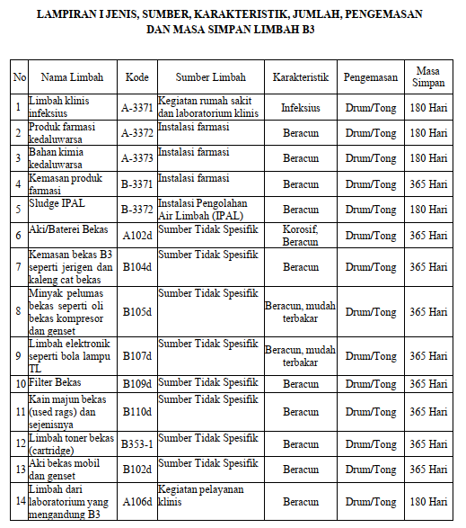

Tabel 1. Catatan / Logbook Limbah B3 periode bulan …………….. tahun …………
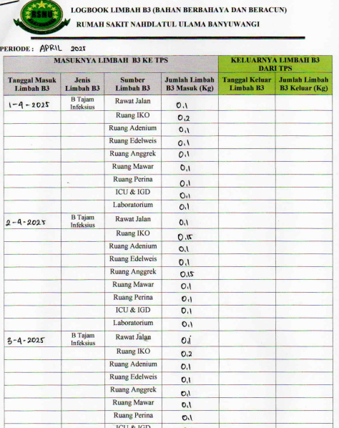

Tabel 2. Catatan / Logbook Limbah B3 periode bulan …………….. tahun …………


Tabel 3. Catatan / Logbook Limbah B3 periode bulan …………….. tahun …………


Contoh lampiran manifest
LAMPIRKAN SEMUA MANIFEST PENYERAHAN LIMBAH B3!
